Взаимодействие КДН и ЗП района Москворечье - Сабурово с органами и учреждениями профилактики безнадзорности и правонарушений несовершеннолетних
23.10.2015
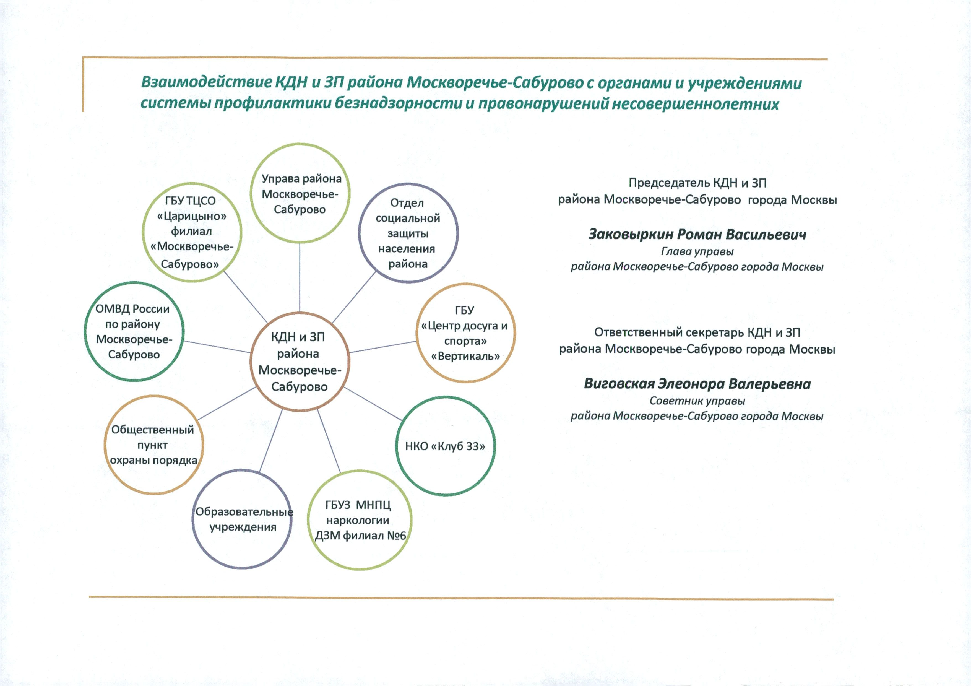

Адрес страницы: http://moskvoreche-saburovo.mos.ru/the-commission-on-affairs-of-minors-and-protection-of-their-rights/detail/2248635.html
Управа района Москворечье-Сабурово города Москвы

